***Лабораторна робота № 2***

**Тема: СПИСКИ І ПОСИЛАННЯ**

**Завдання:**

|  |  |  |  |  |  |
| --- | --- | --- | --- | --- | --- |
| **СПИСКИ** | | | | **ПОСИЛАННЯ** | |
| Завдання: **невпорядко-**  **ваний список** | **упорядко-ваний список** | **список**  **визначень** | **Візуальне** | **Гіперпоси-лання** | **Внутрішні посилання** |
| Назвити 5 овочів | Дайте інструкції  виготов-лення  салату | Наведіть три або більше визначень в області | 3-х рівневий список(1-ий рівень - верхній роман, 2-й рівень - нижче romen, 3-й рівень - нижче альфа) | Для зображення в папці з лабораторної роботи | Для визначення списку |

**Розв’язання:**

*Назвити 5 овочів:*

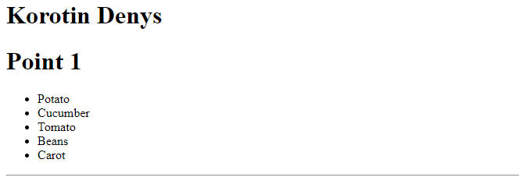

*Дайте інструкції виготовлення салату:*

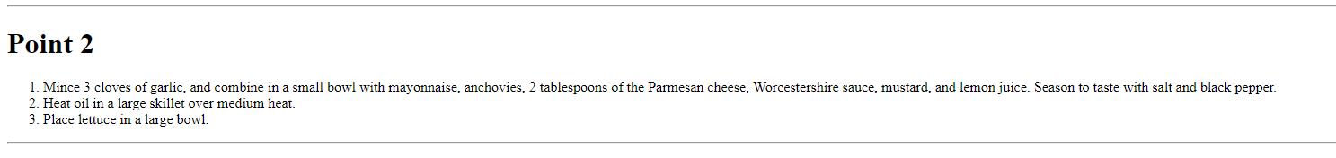

*Наведіть три або більше визначень в області:*

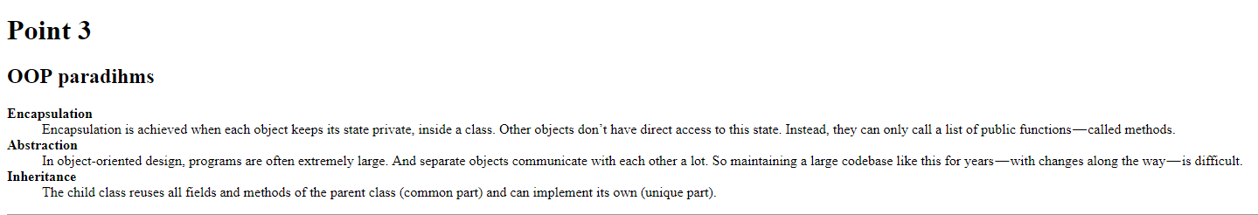

*3-х рівневий список(1-ий рівень - верхній роман,*

*2-й рівень - нижче romen, 3-й рівень - нижче альфа):*

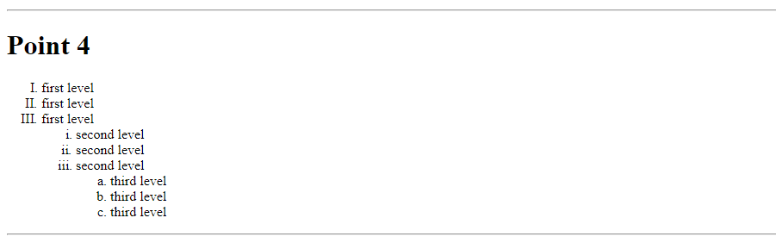

*Для зображення в папці з лабораторної роботи:*

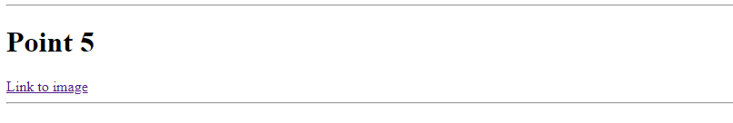

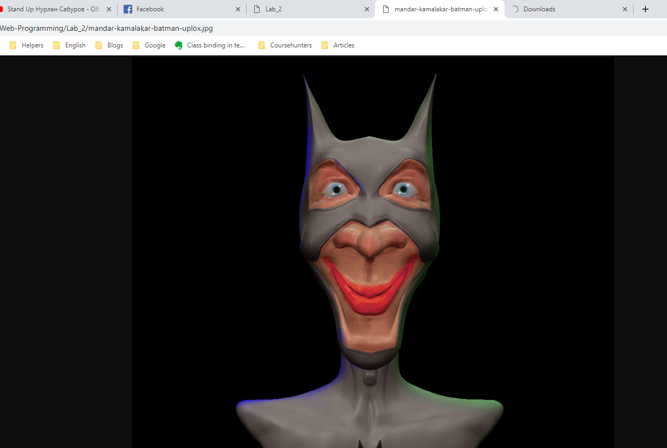

*Для визначення списку*

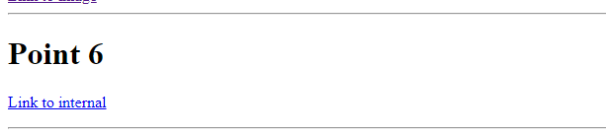

**Контрольні запитання**

1. Назвіть всіх типи списків, які ви знаєте.

2. Назвіть всі типи посилань, які ви знаєте.

3. Як невпорядковані списки реалізовані в мові HTML?

4. Як впорядковані списки реалізовані в мові HTML?

5. Як визначаються списки в мові HTML?

6. Як реалізовані гіперпосилання в мові HTML?

7. Що таке якір?

8. Як внутрішні посилання реалізовані в мові HTML?

Відповідь:

1.

* Маркований список <ul>
* Нумерований список <ol>
* Список визначень <dl>
* Вкладений список
* Багаторівневий нумерований список

2.

* Гіперпосилання
* Внутрішнє посилання

3.

<UL type=circle>

<LI>Item1

<LI>Item2

<LI>Item3

</UL>

4.

<ol>

<li value="1"> Перший пункт</li>

<li value="2"> Другий пункт</li>

<li value="3"> Третій пункт </li>

</ol>

5.

<UL>

<LI>Item1

<LI>Item2

<LI>Item3

</UL>

6. <a href="URL of the Web page to go to">Текст посилання</a>

7. Посилання на якусь частину сторінки ( тег з певним id)

8. <a id="internal" name="internal">Internal Link</a>